Додаток 4

до рішення виконкому

Гайсинської міської ради

від 17 квітня 2024 року №109

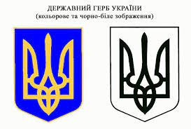

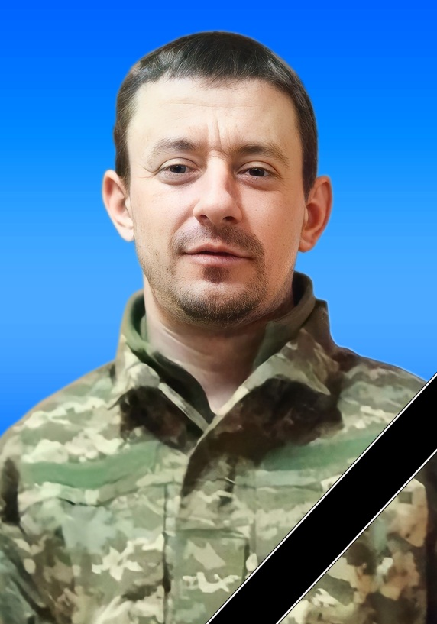

**У селі Кочурів народився**

**Бондаренко Віталій Вікторович**

**(23.07.1989-18.07.2023)**

**Солдат, водій-електрик відділення зв'язку 22 Омбр Збройних сил України.**

**Героїчно загинув за незалежність України, за мирне небо, за щасливе майбутнє.**

**Вічна шана і пам'ять Герою!**

**Секретар виконавчого комітету А.П.Філімонов**